Міністерство освіти і науки України

НТУУ «КПІ ім. Ігоря Сікорського»

Навчально-науковий інститут атомної та теплової енергетики

Кафедра цифрових технологій в енергетиці

Лабораторна робота №4 з дисципліни «Операційна система UNIX»

**Робота з файловою системою ОС Linux**

**Варіант: 16**

Виконав студент групи ТР-12

Каркушевський Владислав

Перевірила д.т.н., проф. Левченко Л. О.

КИЇВ 2022

**Мета роботи :**

- набуття навичок налаштування облікових записів користувачів, створювання груп користувачів;

- набуття досвіду роботи з файлами і каталогами в ОС Linux, налаштування прав на доступ до файлів і каталогів

**Теоретична частина**:

**Налаштування облікових записів користувачів**

В Unix-системах реєстрація користувачів здійснюється в системному файлі /etc/passwd. Вміст цього файлу - це послідовність текстових рядків. Кожний рядок відповідає одному зареєстрованому в системі користувачу і містить сім полів, розділених символами двокрапки, а саме:

- реєстраційне ім'я користувача;

- зашифрований пароль;

- значення UID (user ID);

- значення GID основної групи (group ID);

- коментар (може містити розширену інформацію про користувача, наприклад, ім'я, посаду, телефони і т. п.);

- домашній каталог;

- командна оболонка користувача.

Інформація про групи користувачі, які є системі, міститься у файлі реєстрації груп користувачів /etc/group. Файл /etc/group являє собою набір рядків, по одній для кожної зареєстрованої групи користувачів. Кожний рядок містить чотири поля, розділених двокрапкою:

- реєстраційне ім'я групи;

- пароль групи (пусте поле, тому що групам не призначають паролі);

- значення GID, що відповідає даній групі;

- розділений комами список користувачів, які входять в групу (може бути

порожнім).

В ОС Ubuntu введено особливий режим використання облікового запису суперкористувача з ім'ям root. Обліковий запис root є головною обліковим записом в Linux та інших Unix-подібних операційних системах. Цей обліковий запис має доступ до всіх команд і файлів в системі з повними дозволами на читання, запис і виконання. Він використовується для виконання будь-яких системних задач: створення / оновлення / отримання доступу / видалення облікових записів інших користувачів, установки /видалення / оновлення програмних пакетів і багато чого іншого. Оскільки користувач root має абсолютними повноваженнями, будь-які виконувані ним дії є критичними для системи. У зв'язку з цим будь-які помилки користувача root можуть мати величезний вплив на нормальну роботу системи. Тому рекомендується відключити доступ до аккаунту та створити обліковий запис адміністратора, який буде налаштований на отримання привілеїв користувача root за допомогою команди sudo для виконання критичних завдань на сервері.

Якщо необхідно мати обліковий запис суперкористувача root, її можна активувати за допомогою наступної команди: sudo passwd root. Зазначена команда ініціює стандартну діалогову процедуру призначення пароля користувача (в даному випадку - суперкористувача з ім'ям root).

Відповідно для відключення облікового запису root слід використовувати наступну команду: sudo passwd -l root. Реально, зазначена команда не видаляє, а лише блокує обліковий запис.

Додавання користувача здійснюється наступною командою: sudo useradd -m <ім'я користувача>, ключ «-m» означає створити домашній каталог для користувача.

Команда uname виводить інформацію про операційну систему, яка встановлена.

Команда users відображає короткий перелік користувачів, які працюють в системі в даний момент.

**Визначення ідентифікаторів користувачів і груп**

Щоб визначити UID користувача, GID та ім'я його основної групи, а також список інших груп, до якого включено користувача, використовується команда id. У разі її використання без аргументів, команда виведе інформацію про поточного користувача. Якщо ж вказати в якості аргументу ім'я зареєстрованого користувача, виведення команди буде відповідати зазначеному користувачеві.

Окремим випадком команди id є команда groups. Вона видає список імен всіх груп, в яких розташований поточний або вказаний користувач.

Введення команди who без аргументів дозволяє отримати список користувачів, які працюють в даний момент в системі. Якщо ж набрати whoami, система виведе інформацію про поточного користувача. Додаткову інформацію про всіх перерахованих командах можна отримати за допомогою команди man.

**Файлова система**

В UNIX будь-який об'єкт є файлом, який зберігається у файловій системі. В Linux об'єктами файлової системи є: процеси, пристрої, структури даних ядра і параметри налаштування, канали міжзадачної взаємодії, папки, звичайні файли. Фізично файлова система являє собою деякий пристрій (наприклад, жорсткий диск, SSD-накопичувач, USB флеш накопичувач), призначений для зберігання файлів. За замочуванням встановлюється файлова система ext4fs, яка є стандартом. При доступі до будь-якої файлової системи ОС Linux дані представляються у вигляді ієрархії каталогів з розташованими в них файлами разом з ідентифікаторами власників і груп, бітами прав доступу та іншими атрибутами.

Вершиною ієрархічної структури файлової системи є каталог «/», який називається кореневим. Шлях від основи дерева файлової системи (кореня), який починається з символу «/», називається повним або абсолютним. Шлях, який починається від домашньої папки (вона позначається «~/» або шлях файлу відносно поточної папки, називається відносним. Для зазначення у відносному шляху поточного або батьківського каталогу використовуються символи «.» (крапка) і «..» (дві крапки) відповідно. Після авторизації користувача в системі його робота, як правило, починається з особистого каталогу користувача - домашнього каталогу. Для зазначення абсолютного шляху файлу, який знаходиться всередині домашнього каталогу користувача, можна використовувати спеціальний символ «~» (тильда). Каталог, в якому користувач знаходиться в даний момент часу називається поточним або робочим каталогом.

В залежності від структури і призначення файлу виділяють декілька типів файлів:

- звичайний файл (regular file);

- каталоги (directories);

- символьні посилання (symbolic links);

- жорсткі посилання (hard links)

- спеціальний файл пристрою (special device file),

- файли взаємодії між процесами - FIFO або іменований канал (named pipe);

- сокет (socket).

Звичайні файли - це іменовані набори даних з можливістю довільного доступу.

Каталоги - спеціальний тип файлів, який дозволяє групувати разом інші файли та каталоги. Вміст каталогу являє собою список файлів, які в в ньому знаходяться.

Операційна система Linux дозволяє створювати посилання на файли або каталоги, які дозволяють одним і тим же файлів мати декілька імен (один і той же файл розташовувати в декількох каталогах). На такий файл можна посилатися з будь-якого місця.

Посилання бувають двох типів: жорсткі та символічні.

Жорсткі посилання є ім'ям файлу або каталогу. Поки існує хоча б одне жорстке посилання, існує і сам файл або каталог. При створенні файлу для нього обов'язково створюється одне жорстке посилання.

Символьне посилання є файлом, який містить лише шлях, який вказує на інший файл або каталог.

Головна відмінність від жорсткого посилання полягає в тому, що у разі видалення файлу, на який вказує символьне посилання, то посилання залишиться, але буде «недозволеним». І навпаки, якщо видалити символьне посилання, то файл, на який воно вказує залишиться недоторканим.

Жорсткі посилання реалізовані на більш низькому рівні файлової системи. Файл розміщено тільки в певному місці жорсткого диска, але на це місце можуть посилатися кілька посилань з файлової системи. Кожна з посилань - це окремий файл, але ведуть вони до однієї ділянки жорсткого диска. Файл можна переміщати між каталогами, і всі посилання залишаться робочими, оскільки для них неважливо ім'я.

*Символічне посилання:*

* Вказує на цільовий файл або каталог. Фактично є невеликим файлом, що містить шлях до цільового файлу.
* Не містить в собі вмісту самого файлу. Містить шлях до цільового файлу.
* Має власні права доступу, які не поширюються на цільовий файл.
* Видалення / перейменування / переміщення цільового файлу не виконує автоматичне оновлення посилання. Посилання починає вказувати на неіснуючий файл, стає непрацюючої.
* Зміна прав доступу у цільового файлу не оновлює права доступу у посилання.
* Може бути створена для директорії.
* Посилання та цільової файл мають різні файлові індекси (inode) в файлової системі.
* Може вказувати на неіснуючий файл.
* Символічне посилання може використовувати відносний шлях до цільового файлу.

*Жорстке посилання:*

* Є свого роду ще одним ім'ям на файл.
* Не може вказувати на директорію.
* Не можна створювати жорсткі посилання між файлами різних файлових систем.
* Не може вказувати на неіснуючий файл.
* Жорстке посилання і файл, для якого воно створювалося, мають однакові індекси (inode) у файловій системі.

**Завдання**

1. Ознайомитися з теоретичними матеріалом по лабораторній роботі. Набути навичок роботи в терміналі Linux.

2. Опанувати команди для роботи з файловою системою.

3. Навчитися створювати облікові записи користувачів.

4. Підготувати звіт для викладача про виконання лабораторної роботи і представити його

**Результат виконання роботи**

**Використовуючи команди оболонки, створіть у домашньому каталозі три файли, запишіть до них текст. Виведіть результати роботи. Перейменуйте один з файлів за вибором**

Для початку створимо три файла: first.txt, second.txt, third.txt , та передамо до них текст відповідно: first, second, third; Використовуємо команду **echo,** яка виводить текст у консоль, та за допомогою символу > перенаправляємо його у файл.

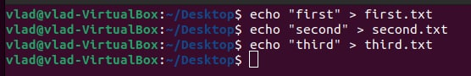

У результаті на робочому столі створюються три файли



За допомогою команди **cat** виведемо зміст файлів

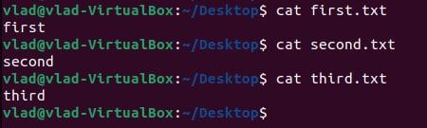

Далі за допомогою команди mv перейменуємо один з файлів, наприклад first.txt



У результаті на робочому столі перейменується файл first.txt на newfirst.txt



**Створити у домашньому каталозі каталог, назва якого складається з першої літери вашого прізвища, імені, по батькові та 1 (умовно PIB1). Скопіюйте до нього усі три файли.**

Щоб створити каталог, використаємо команду mkdir та дамо йому назву KVL1.



У результаті на робочому столі з’явиться каталог з назвою KVL1.

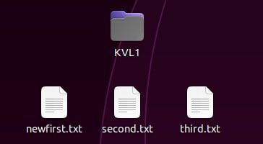

Далі за допомогою команди cp скопіюємо усі три файли(newfirst.txt, second.txt, third.txt) до каталогу KVL1. Та перевіримо зміст каталогу, щоб впевнениться шо копіювання пройшло успішно.

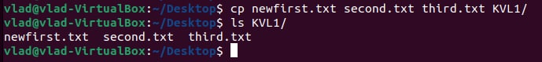

**Створіть підкаталоги pib2, pib10, pib8. В підкаталозі pib2 створіть директорії pib3 та pib5, а підкаталозі pib10 – директорії pib4 та pib9. В директорії pib3 створіть директорії pib6, pib7. Директорія PIB1/pib8 містить символічне посилання на каталог PIB1/pib2/pib3/pib6.**

Для початку перейдемо у папку KVL1 використовуючи команду cd. Далі створимо каталоги KVL2, KVL8, KVL10. Після створення каталогів, переглянемо зміст каталогу KVL1 щоб впевнитися що створення каталогів пройшло успішно. Ми можемо створить усі папки окремо, ввівши команди mkdir KVL2, mkdir KVL8, mkdir KVL10, а можемо створити усі папка разом, ввівши команду mkdir KVL2 KVL8 KVL10. У цій лабораторній роботі я використовував перший варіант.

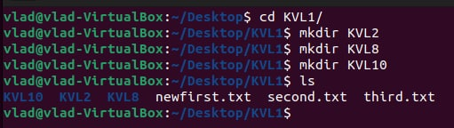

Далі у каталозі KVL2 створимо каталоги KVL3 та KVL5. Також перевіримо зміст каталогу KVL2.

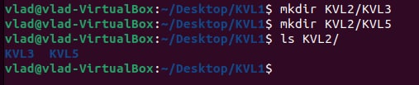

У каталозі KVL10 створимо каталоги KVL4 та KVL9. Також перевіримо зміст каталогу KVL10.

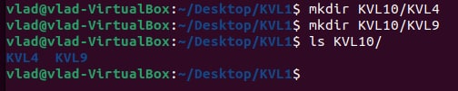

У каталозі KVL3 створимо каталоги KVL6 та KVL7. Також перевіримо зміст каталогу KVL3.

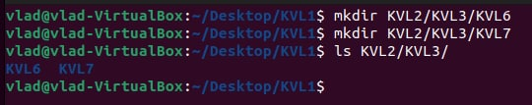

Наступним кроком створимо символічне посилання директорії KVL6 та назвемо її mylink. Для цього пропишемо команду ln -s та вкажемо маршрут папки та назва посилання. Після створення посилання перемістимо новостворену директорію mylink в папку KVL8. Та перевіримо зміст директорії KVL8.

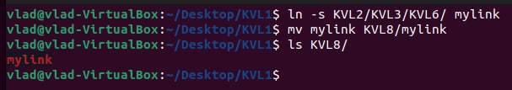

**Вивести дерево каталогу PIB1.**

Для того аби вивести дерево каталогу, потрібно ввести команду tree. Але перед тим потрібно інсталювати його, ввівши команду sudo apt install tree.

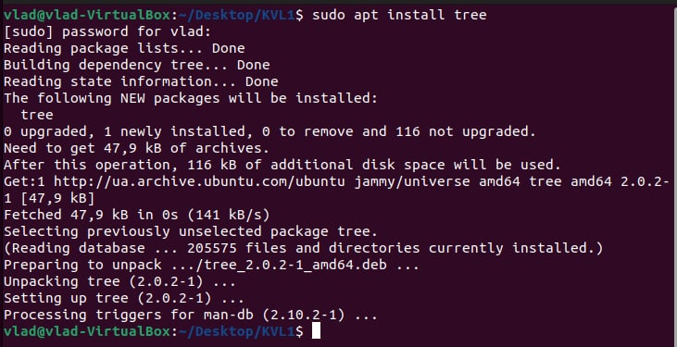

Далі ввівши команду tree виведемо дерево каталогу KVL1

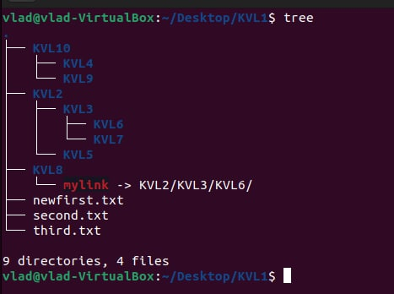

**Перейменувати каталог pib9 у pib 99.**

Для того, аби перейменувати каталог KVL9 використовуємо команду mv та вказуємо маршрут директорії яку ми хочемо змінити, та вказуємо той самий маршрут тільки змінюємо назву директорії.

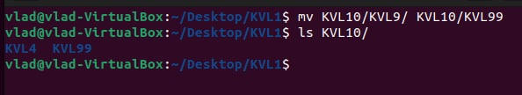

**Видалити каталог pib5.**

Для видалення пустих каталогів призначена команда rmdir. Ключ -р дозволяє видалити усі вкладені каталоги в цьому каталозі. Для видалення каталогів існує команда rm. За замовчуванням команда rm видаляє не каталоги, а тільки файли. Для того щоб видалити каталог, потрібно команді rm передати ключ -r, який дозволить рекурсивно видалити каталог і його вміст. Через те що каталог KVL5 порожній , використаємо команду rmdir. Та перевіримо зміст каталогу, щоб впевнетися що папка видалилася.

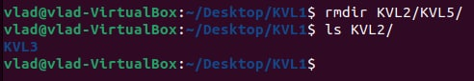

**Скопіювати один з файлів, створених в каталозі PIB1, до директорії pib4.**

Для того аби скопіювати файл, наприклад second.txt, до каталогу KVL4, пропишемо команду cp second.txt KVL10/KVL4/ . Та перевіримо зміст каталогу KVL4/ щоб перевірити чи успішно пройшло копіювання.

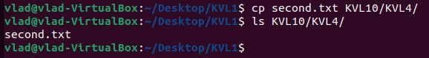

**Вивести дерево каталогу PIB1.**

Для того аби вивести дерево каталогу, введемо команду tree

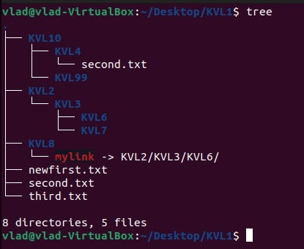

**Створити три групи користувачів, 3 користувача, додати по одному користувачу в кожну групу. Переглянути результат.**

Для того аби створити користувачів, використовуємо команду sudo useradd -m <ім'я користувача>, ключ «-m» означає створити домашній каталог для користувача. Тому створимо користувачів user1, user2, user3 та перевіримо зміст каталога home/ щоб перевірити чи створились користувачі.

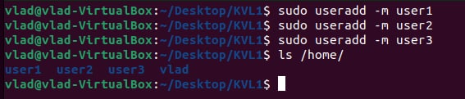

Для того аби створити групу, використаємо команду **sudo groupadd <ім'я групи>.** Тому створимо три групи: group1, group2, group3. Тоді для того, аби перевірити чи створилися групи, перейдемо на початковий каталог, та за допомогою команди grep -E ‘^group’ etc/group виведемо усі співпадіння груп які починаються зі слова group.

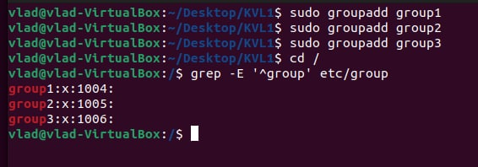

Далі додамо користувачів до груп за допомогою команди sudo usermod -aG <ім’я групи> <ім’я користувача>. usermod – (modification), -a (addition), G (group). Далі виведемо id кожного гравця, аби перевірити, чи було приєднано їх до групи.

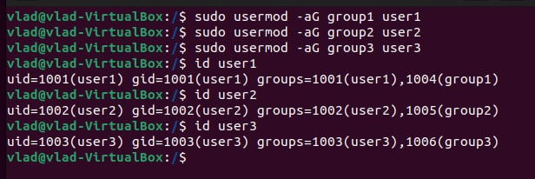

**Видалити одного користувача з будь-якої групи, показати результат.**

Для того аби видалити користувача з групи використовуємо команду sudo deluser<ім’я користувача> <ім’я групи>. Та для того аби перевірити результат, виведемо id користувача.

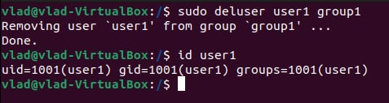

**За допомогою команди history Виведіть команди, які ви використовували.**

Аби вивести історію команд, вводимо команду history.

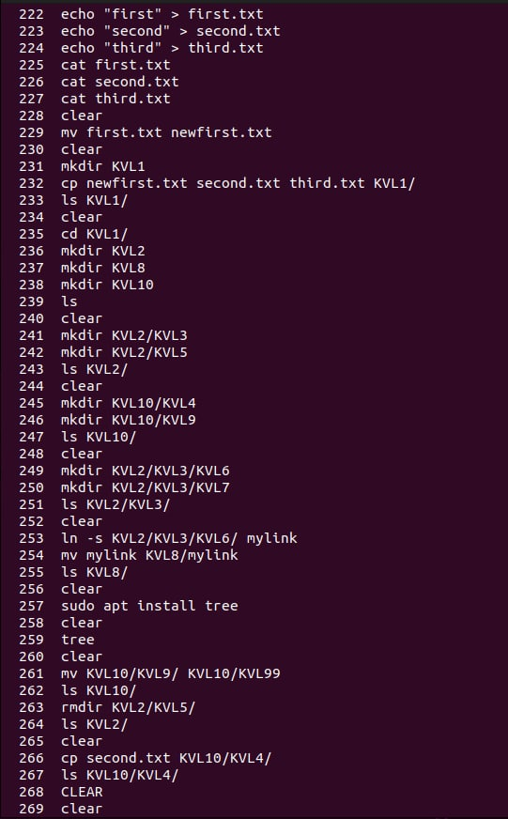

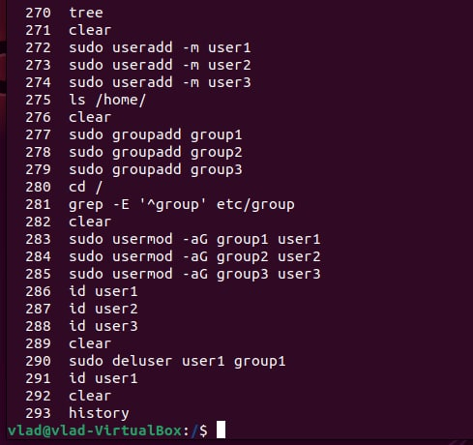

**Висновок:** На цій лабораторній роботі було ознайомлено з теорію по лабораторній роботі. Набуто навички налаштування облікових записів користувачів, створювання груп користувачів. Набуто досвіду роботи з файлами і каталогами в OC Linux, налаштування прав доступу до файлів і каталогів. Опановано команди для роботи з файловою системою.